**第 十二 周工作计划**

**主题：秋天来了 小（4）班 日期：11月13日—11月17日 带班老师：吴老师、浦老师**

|  |  |  |  |  |  |  |
| --- | --- | --- | --- | --- | --- | --- |
| 工作要求 | | 1.在教师的提醒和帮助下，学习火灾来临时撤离火场的方法。  2.了解松鼠的外形特征和秋天储存食物的习性。  3.初步熟悉歌曲旋律，并能模仿教师用较有力的声音演唱歌曲的号子部分。  4.大胆选择色彩，学习用印章印画，表现大大小小的圆圈泡泡。  5.通过饲养和观察金鱼，了解金鱼的外形特征和生活习性。 | | | | |
| 星期  内容 | | 一 | 二 | 三 | 四 | 五 |
| 晨间活动 | 来  园 | 1.来园接待：热情接待幼儿来园，弯腰或下蹲拥抱幼儿，帮助幼儿晨检。  2.区域游戏：图书区：提供故事头饰和挂图，引导幼儿表演故事内容；  美工区：提供秋叶，引导幼儿进行树叶粘贴画； 益智区：提供不同形状和大小的树叶，引导幼儿给树叶排队和分类。  3.晨间谈话：秋天里的小动物、喝水的好处、冷热我会说等。  4.其他：引导幼儿在游戏时注意玩耍的方式，学会交朋友。 | | | | |
| 户  外  锻  炼 | 1.队列练习：能够跟着前面小朋友抱臂向前靠拢。  2.操节、韵律活动：师幼一起做操，提醒幼儿动作有节奏整齐、协调、有力。  3.分散活动：提供给幼儿各种活动器械，让幼儿自由选择。教师注意观察幼儿的活动情况，注意安全。 | | | | |
| 网小鱼  （反应） | 小羊过河  （平衡） | 老鼠笼  （钻） | 青蛙跳荷叶  （跳） | 切西瓜  （跑） |
| 学习  活动 | | 小鸡快跑  （健康） | 好忙的松鼠  （语言） | 小乌龟  （音乐） | 小鱼吐泡泡  （美术） | 小金鱼  （科学） |
| 上午  游戏 | | 区域游戏 | 区域游戏 | 滑索 | 种植园 | 乐高 |
| 下午  活动 | | 二楼建构 | 体育游戏 | 区域游戏 | 区域游戏 | 区域游戏 |
| 日常生活 | | 1.带领幼儿前往户外观察秋天景色，能用完整、好听的词句描绘。  2.能够通过捡落叶感知树叶结构、形态，愿意主动与同伴交流自己的发现和感受。 | | | | |
| 家长工作 | | 1.引导练习自己穿衣和脱衣，学会拉拉链、扣纽扣的方法。  2.和孩子一起饲养小金鱼，鼓励幼儿学会照顾小动物，萌发保护动物的情感。 | | | | |
| 环境创设 | | 1.在区域中投放秋天的树叶和果实，引导幼儿运用秋天的自然物进行游戏。  2.继续完善主题墙，将幼儿的作品《小鱼吐泡泡》张贴在主题墙上。 | | | | |

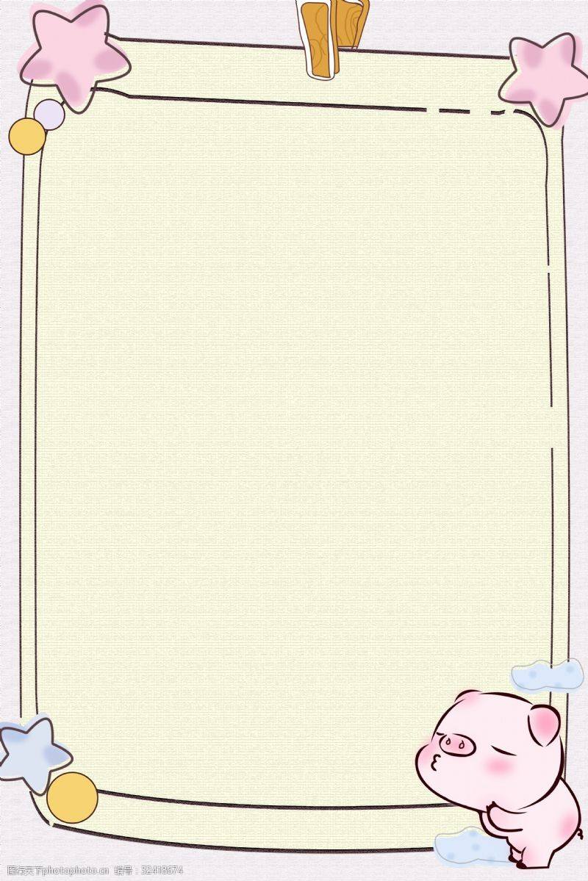

**预防近视**

幼儿刚出生时是远视眼状态。0—6周岁阶段，孩子视觉系 统处于从“远视眼”向“正视眼”快速发展的关键阶段，呵护孩子视力健康应以让他们快乐成长为目标科学引导。

1.户外活动很重要，沐浴阳光防近视

0—6周岁是早期近视防控的关键期。户外活动能有效预防 和控制近视。幼儿园老师和家长应鼓励并带领孩子多参加以玩乐 为主的户外活动或简单的体育运动，保证每日户外活动时间两小时以上。注意在户外活动中预防晒伤和其他意外伤害的发生。

2.电子视屏要严控，过早使用眼损伤

在幼儿眼睛发育的关键期，过多接触电子屏幕会造成不可逆 眼部损伤。建议0—3岁幼儿禁用手机、电脑等视屏类电子产品， 3-6岁幼儿也应尽量避免接触和使用。托幼机构尽量避免使用电子屏教学。

3.远离幼儿小学化，注重体验乐成长

学龄前幼儿不宜读写，避免过早施加学习压力。要主动远离幼儿园小学化倾向，让幼儿快乐成长，充分使用各种感官探索和 体验。近距离注视场景下，距离应保持50厘米以上。对于学习钢琴等乐器的孩子，琴谱字体要尽量大，保证练习时环境光照亮度，每次连续练习时间不超过20分钟。

4.睡眠确保十小时，膳食营养要多样

幼儿的营养水平和睡眠质量与成年后身体素质息息相关，应 注意保持规律、健康的生活方式。每天应保证充足睡眠时间10 小时以上。注意膳食营养均衡，多吃水果蔬菜，少吃甜食和油炸食品。

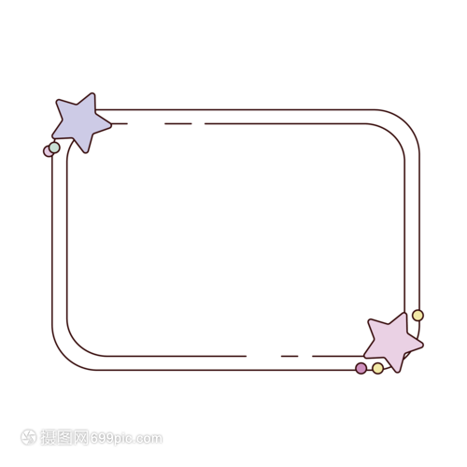

表扬本周排队较好的小朋友：

路镇源 周知翊 田昕辰 类兮耒

许 頔 储十安 吕佳恬 马欣悦

赖姝莹 徐清妍 仲 媱 刘析瑜

孙旻昱 陈念一 谢舟意